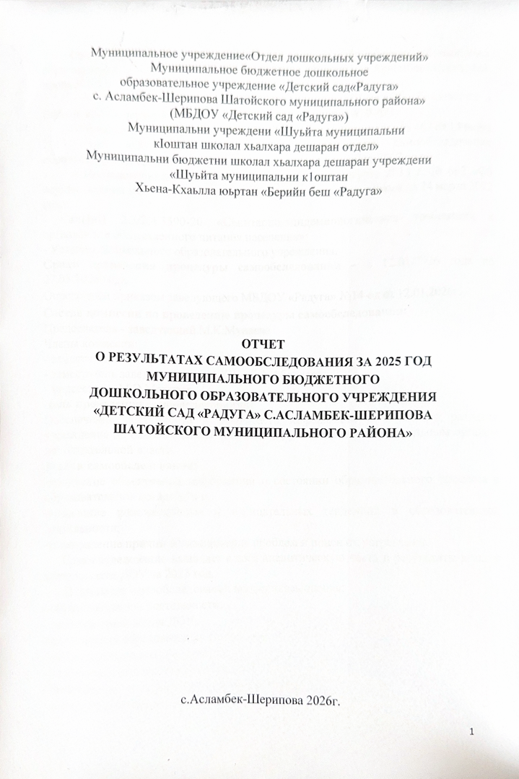
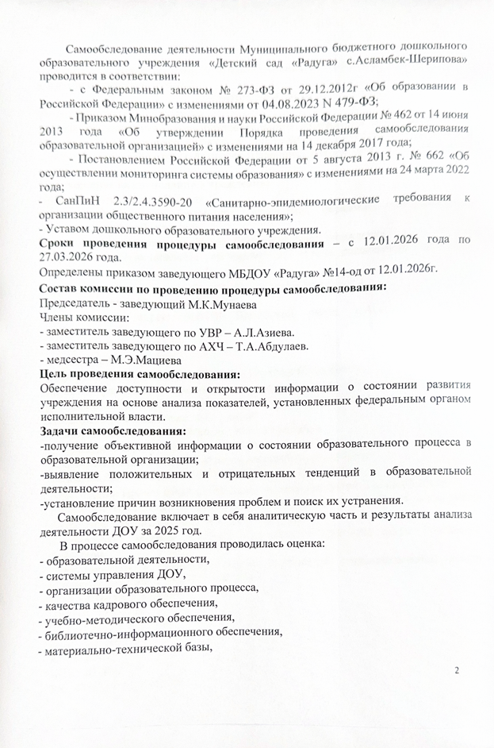
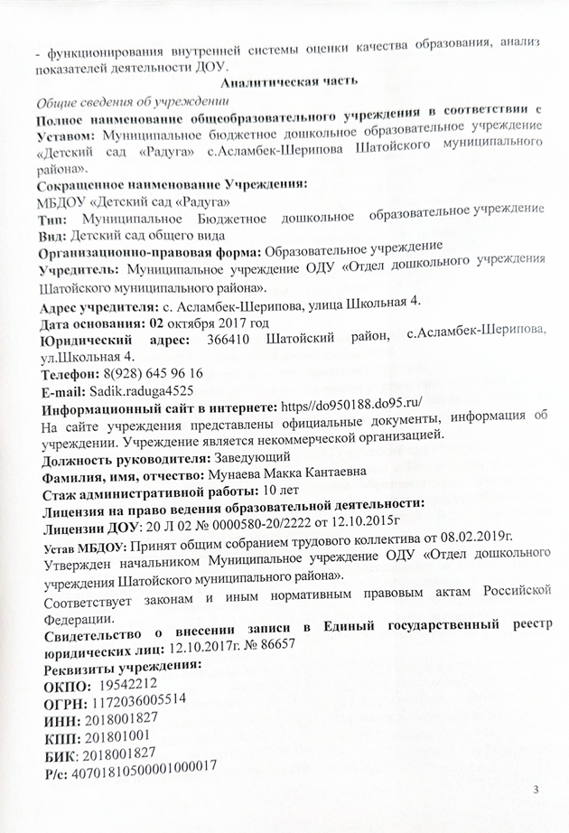
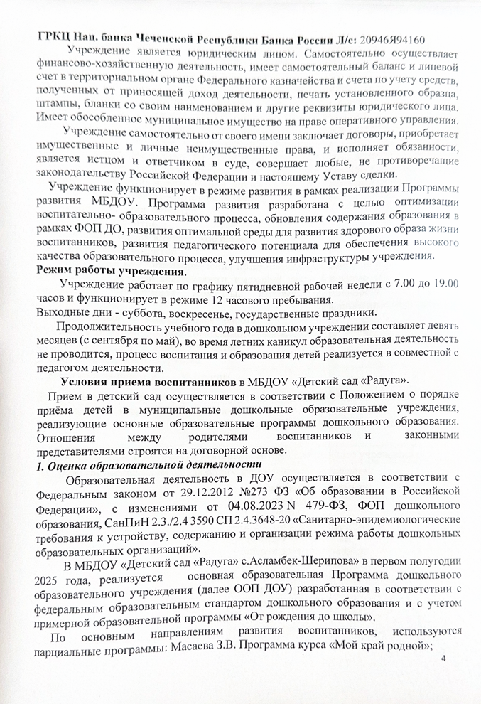
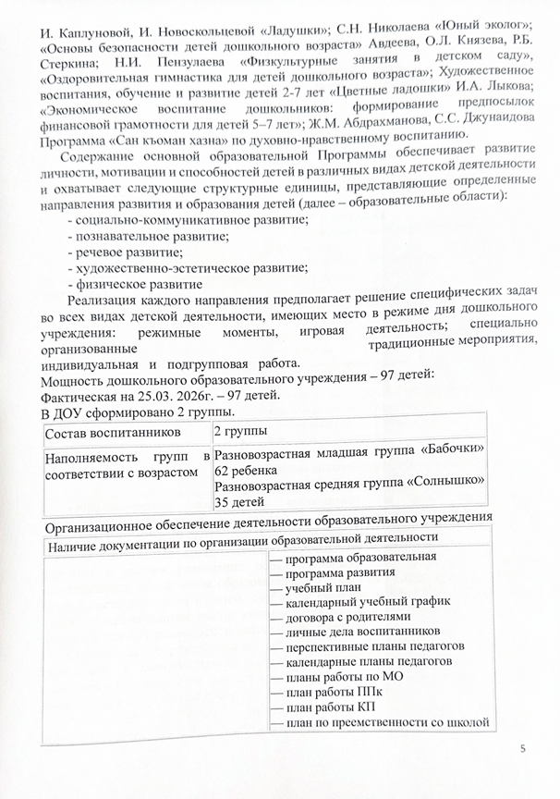
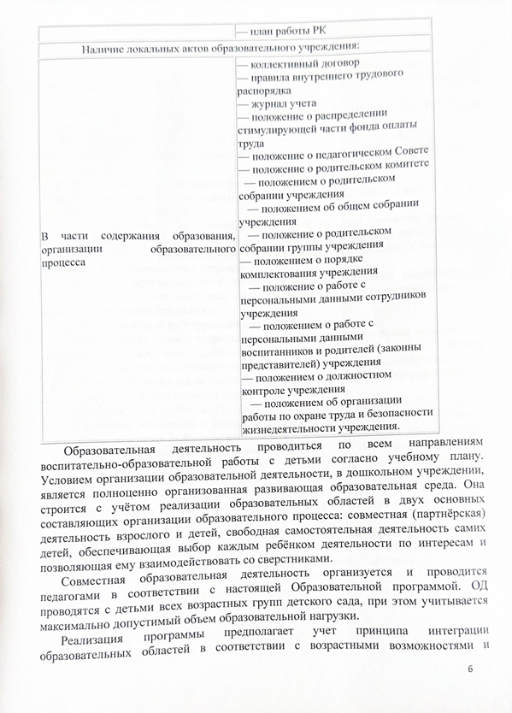
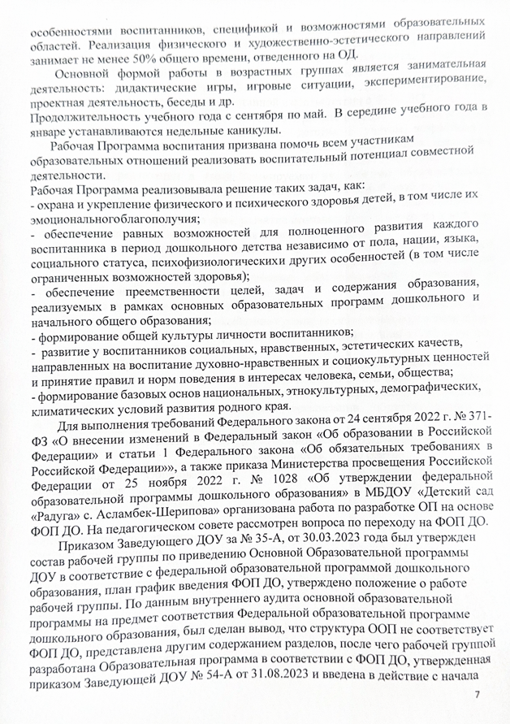

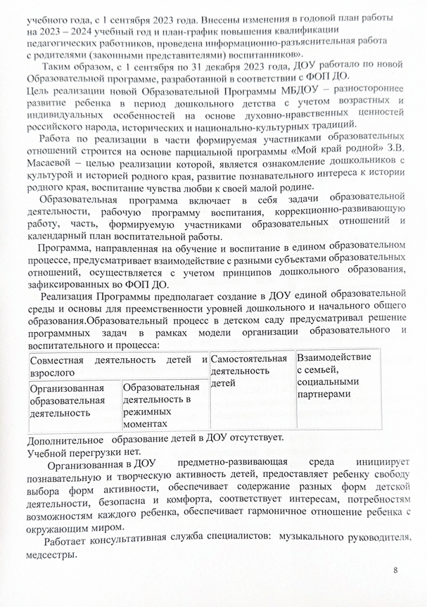

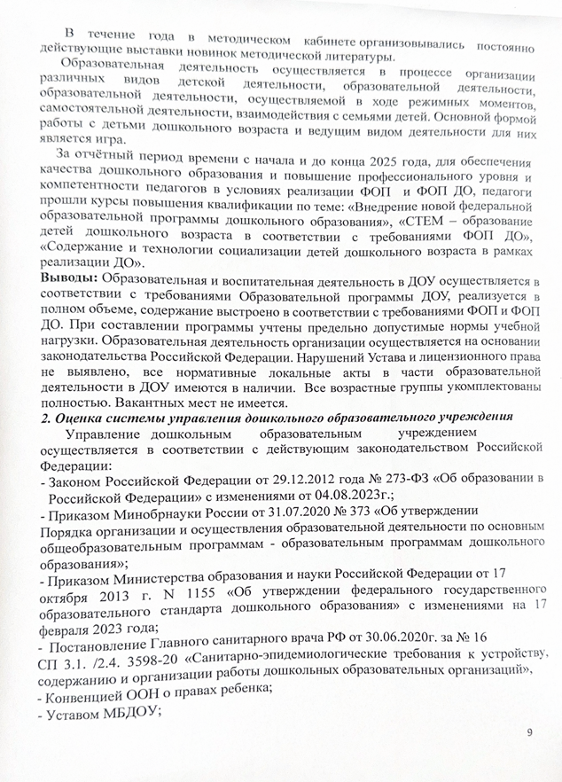
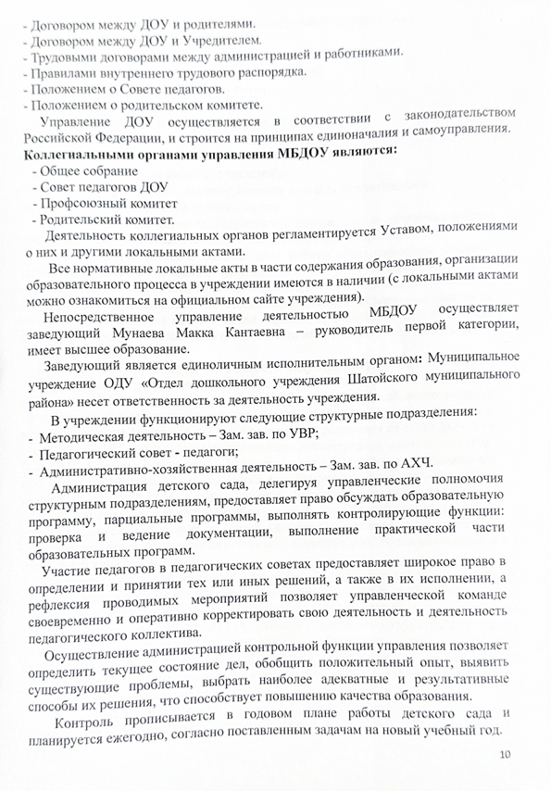

существующие проблемы, выбрать наиболее адекватные и результативные способы их решения, что способствует повышению качества образования.
Контроль прописывается в годовом плане работы детского сада и планируется ежегодно, согласно поставленным задачам на новый учебный год.
Осуществление контроля ведется по следующим направлениям:
- реализация годового плана работы;
- ведение документации;
- организация подготовки к новому учебному году;
- организация медицинского обеспечения;
- организация питания;
- выполнение требований по охране труда, безопасности
жизнедеятельности, правил пожарной безопасности;
- обновление и пополнение учебно-методического фонда;
- состояние здания и территории учреждения;
- готовность учреждения к зимнему периоду и началу отопительного
сезона, соблюдение температурного режима.
Контроль за состоянием хозяйственной деятельности, за качеством работы обслуживающего персонала имеет системный открытый характер.
Педагогический анализ и годовой план работы сбалансированы. Система управления является в целом эффективной. Об этом говорят результаты деятельности. По итогам анализа выполнения годового плана работы за 2023 год, все мероприятия выполнены. По итогам контроля (используются разные виды контроля), составляются аналитические справки, принимаются управленческие решения, осуществляется контроль выполнения принятых решений и исправления недостатков.
Воспитание и обучение детей в детском саду эффективны только в тесном сотрудничестве с родителями. В ДОУ составлен план работы с родителями воспитанников, ведутся протоколы общих и групповых собраний, имеются папки по работе с родителями (консультации, беседы и др.). Нормативные документы и локальные акты представлены для ознакомления родителям на сайте ДОУ и на стенде. Сайт ДОУ соответствует требованиям действующего законодательства.
Выводы: Система управления Муниципального бюджетного дошкольного образовательного учреждения «Детский сад «Радуга» с. Асламбек-Шерипова» ведется в соответствие с существующей нормативно-правовой базой всех уровней управления дошкольным образованием, со структурой управления и имеет положительную динамику результативности системы управления и координации деятельности педагогической, медицинской, психологической и социальной работы учреждения.
Документы, регламентирующие основную и управленческую деятельность предоставлены в полном объеме, систематически заполняются и обновляются.
ДОУ зарегистрировано и функционирует в соответствии с нормативными документами в сфере образования Российской Федерации. Структура и механизм управления дошкольным учреждением определяет его стабильное функционирование. Управление детским садом представляет собой единую систему, в которой имеют право голоса все участники образовательного процесса.
3. Оценка содержания и качества подготовки обучающихся.
Для качества содержания и подготовки воспитанников в детском саду используются современные педагогические технологии, информационные технологии, создана комплексная система планирования образовательной и воспитательной деятельности с учетом направленности реализуемой Образовательной программы, возрастных особенностей воспитанников, которая позволяет поддерживать качество подготовки воспитанников.
Воспитатели достаточно хорошо осведомлены о психофизиологических особенностях детей в группе, при организации образовательной деятельности, подборе методических пособий, игр и игровых материалов учитывают особенности психических процессов, эмоциональной и волевой сферы ребенка.
Анализ выполнения требований к содержанию и методам обучения и воспитания, а также анализ усвоения детьми программного материала показывают стабильность. Уровень развития детей анализируется по итогам педагогической диагностики.
Педагогическая диагностика осуществляется в форме регулярных наблюдений педагога за детьми в повседневной жизни и в процессе образовательной работы с ними. Педагоги анализировали продукты детской деятельности, наблюдали за активностью ребенка в отдельные периоды пребывания в дошкольном учреждении. Образовательная деятельность осуществляется в утренние и вечерние часы в нерегламентированное время.
В детском саду созданы условия для реализации интересов детей в разных творческих играх, воспитатели развивают умения детей широко использовать игровую роль для развертывания разнообразных сюжетов, поощряют детскую инициативу в использовании нормативных способов разрешения конфликтов. Образовательная деятельность осуществляется в процессе организации различных видов детской деятельности, образовательной деятельности, образовательной деятельности, осуществляемой в ходе режимных моментов, самостоятельной деятельности, взаимодействия с семьями детей.
Основной формой работы с детьми дошкольного возраста и ведущим видом деятельности для них является игра. Дети вместе с воспитателями осваивают множество социальных ролей, значимых для успешной адаптации в обществе, приобщаются к ценностям, традициям нашего общества. Во всех возрастных группах игра представлена непосредственно деятельностью и условиями, необходимыми для нее.
В период за 2025 год, деятельность ДОУ была направлена на формирование необходимых предпосылок, условий и механизмов для повышения качества педагогической деятельности и роста ее эффективности, на обеспечение непрерывного, всестороннего, своевременного развития ребенка.
Был проведен мастер-класс для педагогов «Дидактические игры по формированию элементарных математических представлений дошкольников своими руками» семинар – практикум на тему: - «Федеральная образовательная программа дошкольного образования» на котором воспитатели имели возможность повысить свою педагогическую компетентность в вопросах по данной теме. Были проведены праздники: «День защитника отечества», «Восьмое марта», «День Знаний», «День воспитателя и работников дошкольного образования», День чеченской женщины», «День города», «Праздник осени», мероприятия, посвященные Дню рождения пророка Мухаммада (с.а.в.), Дню матери, новогодние утренники.
С целью повышения педагогической компетентности педагогов зам. зав. по УВР были проведены консультации для педагогов по темам: «Развитие познавательного интереса у дошкольников», «Современные игровые технологии математического развития детей дошкольного возраста», «Логико-математические игры на занятиях по ФЭМП и в свободное время», «Веселая математика дома», ««Региональный компонент в ДОУ художественно-эстетическое развитие дошкольников», «Летняя оздоровительная работа в ДОУ и ее планирование», «Требования к профессиональной компетентности педагогов ДОУ в условиях реализации ФОП ДО», «Организация воспитательной работы в ДОУ», «Необходимость и условия формирования культуры здорового образа жизни у дошкольников в условиях ДОУ и семьи», «Планирование воспитательно-образовательной работы в условия реализации ФОП и ФОП ДО», «Роль семьи в физическом воспитании ребенка».
Были организованы выставки и конкурсы: выставка детских рисунков «8 - Марта!», «Культура и быт чеченцев в старину», Фотовыставка «Помним, гордимся и чтим!» Памяти А-Х. Кадырова – первого президента ЧР героя России, Конкурс поделок из природного материала «Вот она какая, осень золотая!», выставка детских рисунков «Мамин портрет!», Конкурс новогодних поделок «Новогодний серпантин!».
Дошкольное образовательное учреждение поддерживает отношения с социальными учреждениями:
- МБОУ «СОШ» с. Асламбек-Шерипова
- ОГИБДД УМВД с. Шатой
- ПСЧ Шатойского района
Дошкольное учреждение осуществляет преемственность с МБОУ «СОШ» с.Асламбек-Шерипова. Образовательный и воспитательный процесс строится на основе режима дня, утвержденного заведующим и соответствующего санитарным нормам, который устанавливает распорядок бодрствования и сна, приема пищи, гигиенических и оздоровительных процедур, организацию образовательной деятельности, прогулок и самостоятельной деятельности воспитанников.
Организованная в ДОУ предметно-развивающая среда инициирует познавательную и творческую активность детей, предоставляет ребенку свободу выбора форм активности, обеспечивает содержание разных форм детской деятельности, безопасна и комфорта, соответствует интересам, потребностям возможностям каждого ребенка, обеспечивает гармоничное отношение ребенка с окружающим миром.
Взаимодействие с родителями коллектив ДОУ строит на принципе сотрудничества. Сотрудничество семьи и детского сада предусматривает «прозрачность» всего учебно-воспитательного процесса.
При этом решаются приоритетные задачи:
- повышение педагогической культуры родителей;
- приобщение родителей к участию в жизни детского сада;
- изучение семьи и установление контактов с ее членами для согласования воспитательных воздействий на ребенка.
Для решения этих задач используются различные формы работы:
- анкетирование;
- наглядная информация;
- выставки совместных работ;
- групповые родительские собрания, консультации;
- проведение совместных мероприятий для детей и родителей;
- посещение открытых мероприятий и участие в них;
- заключение договоров с родителями вновь поступивших детей.
Были проведены консультации с родителями по темам безопасности детей, здорового образа жизни, возрастных особенностях, адаптации и т.д., во всех группах прошли беседы, посвященные разным праздникам, организованы тематические выставки, которые рассказывали родителям, какие события происходили в жизни детского сада. Систематический обновляли стенд с наглядной пропагандой для родителей. В течении года проведено четыре групповых собрания, два общее родительское собрание. Также проведено четыре плановых заседания родительского комитета ДОУ.
В течении учебного года в ДОУ работает консультативная служба специалистов: музыкального руководителя, медсестры. В методическом кабинете организовывались выставки новинок методической литературы.
Выводы: Качество содержания и подготовки обучающихся соответствует предъявляемым требованиям. Система педагогической диагностики, используемая в ДОУ, в полной мере удовлетворяет целям и задачам педагогической диагностики развития воспитанников ДОУ, соответствует федеральному государственному образовательному стандарту дошкольного образования.
4. Оценка организации образовательной деятельности
Основной формой организации образовательной деятельности является образовательная деятельность (ОД). Образовательная деятельность организуется по всем направлениям воспитательно-образовательной работы с детьми согласно учебному плану.
Условием организации образовательной деятельности, в дошкольном учреждении, является полноценно организованная развивающая образовательная среда.
Она строится с учетом реализации образовательных областей в двух основных составляющих организации образовательного процесса: совместная деятельность взрослого и детей, свободная самостоятельная деятельность самих детей, обеспечивающая выбор каждым ребенком деятельности по интересам и позволяющая ему взаимодействовать со сверстниками.
Оптимальные условия для развития ребенка – это продуманное соотношение свободной, регламентируемой и нерегламентированной (совместная деятельность педагогов и детей и самостоятельная деятельность детей) форм деятельности ребенка.
Совместная деятельность взрослого и детей | Самостоятельная  деятельность детей
1. Организованная образовательная деятельность  Основные формы: игра, наблюдение, экспериментирование, разговор, решение проблемных ситуаций, проектная деятельность и др.  2. Решение образовательных задач в ходе режимных моментов. | Разнообразная, гибко меняющаяся предметно-развивающая и игровая среда
Образовательная деятельность вне организованных занятий обеспечивает максимальный учет особенностей и возможностей ребенка, его интересы и склонности. В течение дня во всех возрастных группах предусмотрен определенный баланс различных видов деятельности:
Возраст детей | Регламентируемая деятельность (ОД) | Нерегламентированная  деятельность, час
Возраст детей | Регламентируемая деятельность (ОД) | совместная деятельность | самостоятельная деятельность
2-3 года | 2 по 10мин | 7-7,5 | 3-4
3-4 года | 2 по 15 мин | 7- 7,5 | 3-4
4-5 лет | 2 по 20 мин | 7 | 3-3,5
5 – 6 лет | 2-3 по 25 мин | 6 – 6,5 | 2,5 – 3,5
Совместная образовательная деятельность организуется и проводится педагогами в соответствии с Образовательной программой. ОД проводятся с детьми всех возрастных групп детского сада, при этом учитывается максимально допустимый объем образовательной нагрузки.

Возрастная группа | Кол-во занятий  в неделю | Продолжи  тельность  занятия | Нагрузка в день | Нагрузка в неделю
Группа от 2 до 3 лет | 10 | 10 мин | 20 - мин | 1 час 40 мин
Группа от 3 до 4 лет | 10 | 15 мин | 30- мин | 2часа 30 мин
Группа от 4 до 5 лет. | 10 | 20 мин | 40 мин | 3, 20 часа
Группа от 5 до 6 лет | 13 | 25 мин | 50-75 мин | 5час 25 мин
Во второй группе раннего возраста – 10 (обязательная часть ОП)
В младшей группе – 10 (обязательная часть ОП)
В средней группе – 10 (обязательная часть ОП)
В старшей группе – 13 (обязательная часть ОП)
В середине времени, отведенного на организованную образовательную деятельность, проводят физкультминутку.
Перерывы между периодами организованной образовательной деятельности - не менее 10 минут.
В середине организованной образовательной деятельности статического характера проводят физкультминутку.
Образовательная деятельность, требующая повышенной познавательной активности и умственного напряжения детей, проводится в первую половину дня и в дни наиболее высокой работоспособности (вторник, среда), сочетается с физкультурными и музыкальными занятиями.
С целью построения воспитательно–образовательного процесса, направленного на обеспечение единства воспитательных, развивающих и обучающих целей и задач, с учетом интеграции на необходимом и достаточном материале, с учетом контингента воспитанников, их индивидуальных и возрастных особенностей во всех группах составлено перспективное и календарное планирование воспитательно-образовательной работы. Организационной основой реализации перспективного плана являются примерные темы (праздники, события, проекты), которые ориентированы на все направления развития ребенка дошкольного возраста и посвящены различным сторонам человеческого бытия, а так же вызывают личностный интерес детей к явлениям нравственной жизни ребенка, окружающей природе, миру искусства и литературы, традиционным для семьи, общества и государства праздничным событиям, событиям, формирующим чувство гражданской принадлежности ребенка, сезонным явлениям, народной культуре и традициям. Принцип построения образовательного процесса позволил ввести региональные и культурные компоненты.
Организация всей образовательной деятельности вокруг одного центрального блока дает большие возможности для развития детей, это помогает организовать информацию оптимальным способом и у дошкольников появляются многочисленные возможности для практики, экспериментирования, развития основных навыков, понятийного мышления.
Вывод: По результатам оценки организации образовательной деятельности установлено, что в ДОУ созданы условия для всестороннего развития и комфортного пребывания детей в детском саду.

5. Оценка качества кадрового обеспечения
Анализ соответствия кадрового обеспечения, показал, что педагогические работники имеют профессиональное педагогическое образование.

В наличии приказы о присвоении квалификационной категории и документы на педагогов, прошедших аттестацию на соответствие занимаемой должности, что педагогические работники имеют профессиональное педагогическое образование. В этом году аттестован один педагогический работник. В августе 2023 года на установочном заседании педагогического совета, педагоги были ознакомлены с особенностями нового Порядка аттестации педагогических кадров. Педагогам разъяснили разницу между видами аттестации, рассказали, что, квалификационные категории стали бессрочными, а у работников появилась возможность получить категорию педагог-методист или педагог-наставник. Также педагогов ознакомили с изменениями в порядке допуска студентов к работе на педагогических должностях, с новыми нормами действующего законодательства (ч. 3.1, 6 ст. 46 Федерального закона от 29.12.2012 № 273-ФЗ «Об образовании в Российской Федерации», приказом Минпросвещения от 18.09.2020 № 508 с изменениями), с 15 августа 2023 года, о том, что к педагогической деятельности могут быть допущены лица, совершеннолетние, не имеющие высшего или среднего профессионального образования, которые прошли промежуточную аттестацию и под руководством наставника.
На данный период дошкольное образовательное учреждение полностью укомплектовано кадрами.
Сложившийся кадровый состав ДОУ позволяет вести воспитательно – образовательную работу с детьми на высоком уровне с учётом ФОП. Работа с кадрами была направлена на повышение профессионализма, творческого потенциала педагогической культуры педагогов, оказание методической помощи педагогам. Составлен план прохождения аттестации, повышения квалификации педагогов.
Педагоги детского сада постоянно повышают свой профессиональный уровень, посещают методические объединения, знакомятся с опытом работы своих коллег и других дошкольных учреждений, приобретают и изучают новинки периодической и методической литературы.
Все это в комплексе дает хороший результат в организации педагогической деятельности и улучшении качества образования и воспитания дошкольников.
Одним из важных условий достижения эффективности результатов является сформированная у педагогов потребность в постоянном, профессиональном росте.
Педагогический коллектив МБДОУ зарекомендовал себя как инициативный, творческий коллектив, умеющий найти индивидуальный подход к каждому ребенку, помочь раскрыть и развить его способности.
Характеристика педагогического коллектива | Общее количество —7  Воспитатель — 4  Инструктор по физическому воспитанию — 1  Музыкальный руководитель - 1  Педагог дополнительного образования-1
Образовательный уровень | Высшее — 7 из них:  Среднее педагогическое — 0  Среднее специальное — 0
Уровень квалификации | Высшая категория — 0  1 категория — 0  Без категории — 7
Стаж работы в должности педагога | До 5 лет — 1  От 5 до10 лет — 6  От 10-15 лет — 0  15 лет и выше — 0
Педагоги, имеющие  ученые степени и ученые звания. | Нет

Повышение квалификации педагогических работников
Повышение квалификации педагогов в период реформирования образовательной системы – насущная задача сегодняшнего дня. Невозможно говорить о перспективах развития ДОУ, о внедрении в педагогическую практику новых форм и методов организации учебного процесса без системной работы по обучению кадров, которая проводится как на уровне муниципалитета, так и на уровне ДОУ.
Повышение квалификации носит системный и плановый характер. В ДОУ организована целенаправленная работа по повышению профессионального мастерства педагогов, осуществляется контроль за своевременным прохождением педагогами курсов повышения квалификации. Педагоги своевременно проходят курсы повышения квалификации согласно перспективному плану повышения квалификации.
Выводы: Анализ педагогического состава ДОУ позволяет сделать выводы о том, что педагогический коллектив имеет достаточно высокий образовательный уровень, педагоги стремятся к постоянному повышению своего педагогического мастерства. Кадровая политика ДОУ направлена на развитие профессиональной компетентности педагогов, учитываются профессиональные и образовательные запросы, созданы все условия для повышения профессионального уровня и личностной самореализации.

6. Оценка качества учебно – методического обеспечения
Анализ соответствия оборудования и оснащения методического кабинета принципу необходимости и достаточности для реализации ООП показал, что в методическом кабинете достаточно полно представлено научно-методическое оснащение образовательного процесса дошкольного учреждения, оформлены разделы: нормативно-правовые документы, программно-методическое обеспечение, методические пособия, педагогические периодические издания.
В методическом кабинете созданы условия для возможности организации совместной деятельности педагогов, кабинет достаточно оснащен всем необходимым техническим и компьютерным оборудованием.
В наличие библиотека методической литературы для педагогов и художественная литература для чтения дошкольникам (сказки, стихи, рассказы отечественных и зарубежных писателей), научно-популярная литература (атласы, энциклопедии, плакаты и т.п.), репродукции картин, иллюстративный материал, дидактические пособия демонстрационный и раздаточный материал. Значительно увеличилось количество наглядных пособий для всех групп. Педагоги имеют возможность пользоваться фондом учебно-методической литературы. Методическое обеспечение способствует развитию творческого потенциала педагогов, росту профессионализма и успехам в конкурсном движении. Своевременно приобретается новое методическая литература, соответствующее ФОП ДО.
Выводы: Учебно-методическое обеспечение полностью соответствует ОП ДОУ, ФОП ДО., условиям реализации ОП ДОУ. Фонд методической и художественной литературы в дальнейшем планируется пополняться.
7. Оценка качества библиотечно-информационного обеспечения
В ДОУ постоянно обновляется библиотека периодических изданий педагогической, управленческой направленности.
Оформлена подписка на следующие периодические издания: «Берийн беш», «Мой профсоюз», «Ламанан аз». Используются аудио и видеоматериалы познавательной направленности.
Использование компьютерных технологий помогает педагогам не только сделать изучение материала более наглядным, интересным, проблемным, но и показать связь между отдельными областями. Информационное обеспечение ДОУ позволяет качественно осуществлять образовательную деятельность. Являясь активными пользователями образовательных сайтов, воспитатели размещают свои материалы и получают доступ к ресурсам других педагогов. Это позволяет разнообразить свою педагогическую деятельность, овладеть новыми педагогическими приёмами. Значительно возросло посещение вебинаров как в режиме офлайн, так и в режиме онлайн, что помогает педагогам самостоятельно повышать свою профессиональную компетентность. Функционирует официальный сайт ДОУ, имеется доступ в интернет.
Выводы: ДОУ имеет достаточное обеспечения учебно – методическими пособиями, педагоги могут пользоваться интернет ресурсами.

8. Оценка материально-технического обеспечения ДОУ
Предметно – пространственная развивающая среда ДОУ способствует всестороннему развитию дошкольников.
Функционирование ДОУ осуществляется в соответствии с требованиями Роспотребнадзора и Госкомнадзора.
Сведения о наличии зданий и помещений для организации образовательной деятельности их назначение, площадь (кв.м.) | Детский сад, арендованное нежилое здание в кирпичном исполнении, общей площадью 287 кв. м  Этажность – 1  Здание светлое, имеется автономное отопление, вода, канализация, сантехническое оборудование в удовлетворительном состоянии.
Количество групповых, спален, дополнительных помещений для проведения практических или коррекционных занятий, компьютерных классов, студий, административных и служебных помещений | - групповые помещения — 2  - спальни – 2  - пищеблок -1  - физкультурный зал - нет  - музыкальный зал - нет  - методический кабинет, кабинет делопроизводителя-1,  - кабинет заведующего -1  - медицинский кабинет -1  - кабинет зам. зав. по АХЧ - нет
Наличие современной информационно-технической базы (локальные сети, выход в Интернет, эл. Почта. | — компьютер — 3  — интернет кабельный Вайнах-телеком  — электронная почта — 1  — музыкальный центр — 1

Групповые помещения:
Групповые комнаты, включают игровую, познавательную, учебную зоны. При создании предметно-развивающей среды воспитатели учитывают возрастные, индивидуальные особенности детей своей группы. Предметная среда всех помещений минимально насыщена, выдержана мера для каждого вида деятельности, представляет собой «поисковое поле» для ребенка, стимулирующее процесс его развития и саморазвития, социализации и коррекции.

Созданная в ДОУ развивающая среда соответствует требованиям.
Материально-технического состояния образовательного учреждения на 2025.:
Проведен косметический ремонт фасада, ремонт наружного освещения, косметический ремонт групповых помещений и пищеблока. Оборудована прогулочная площадка, беседки.
МБДОУ размещено среди частной жилой застройки, вблизи от дороги.который состоит из склада, кухни и моечной. Спортивно-игровые площадки имеют травяной покров, и покров садовой плиткой. Во есть зона с разметками по ПДД, из мягкого асфальта. Зона прогулочного участка включает площадку для подвижных игр и тихого отдыха.
Для защиты детей от солнца и осадков оборудован навес, имеется игровое оборудование. Въезды и входы на участок, проезды, дорожка к хозяйственным постройкам, к площадке для мусоросборников асфальтированы. Раздевалки оснащены шкафчиками для одежды и обуви детей. Групповые помещения включают: учебную зону с размещенными учебными столами для воспитанников, зону для игр и активной деятельности. Спальни оборудованы стационарными кроватями. Туалетные зоны делятся на умывальную и зону санузлов. В умывальной зоне расположены раковины для детей и вешалками для индивидуальных полотенец, душевой поддон с душевой лейкой — на гибкой шланге.
Соблюдение в ДОУ мер противопожарной и антитеррористической безопасности:
Основным нормативно-правовым актом, содержащим положение об обеспечении безопасности участников образовательного процесса, является закон РФ «Об образовании», который в пп.3 ч.3 ст.32 устанавливает ответственность образовательного учреждения за жизнь и здоровье воспитанников и работников учреждения во время образовательного процесса.
Основными направлениями деятельности администрации детского сада по обеспечению безопасности в детском саду являются:
- пожарная безопасность;
- антитеррористическая безопасность;
- обеспечение выполнения санитарно-гигиенических требований;
- охрана труда.
МБДОУ «Детский сад «Радуга» в полном объеме обеспечен средствами пожаротушения, соблюдаются требования к содержанию эвакуационных выходов.
В соответствии с Федеральным законом и Правилами Пожарной безопасности, на каждом этаже вывешены планы эвакуации людей при пожаре проводятся занятия с сотрудниками по умению правильно действовать при пожаре, а также по плану проводятся целевые инструктажи.
В здании установлена АПС с выводом сигнала на диспетчерский пульт ПСЧ 2, установлена тревожная кнопка с выводом сигнала в дежурную часть УМВД по г. Грозный. В здании установлены камеры видеонаблюдения.
Главной целью по охране труда в МБДОУ «Детский сад «Радуга» является создание и обеспечение здоровых и безопасных условий труда, сохранение жизни и здоровья воспитанников и сотрудников в процессе труда, воспитания и организованного отдыха, создание оптимального режима труда обучения и организованного отдыха.
Выводы: Укрепление материально-технической базы и обеспечение образовательного процесса осуществляется, и детский сад в основном оборудован для своего полного функционирования. Оценка соответствия материально-технического обеспечения, предъявляемым к участкам, зданию, помещениям, показал, что для реализации ОП ДОУ, каждой возрастной группе предоставлено отдельное просторное, светлое помещение, в котором обеспечивается оптимальная температура воздуха, канализация и водоснабжение, помещения оснащены необходимой мебелью, в соответствии с возрастными и индивидуальными особенностями воспитанников.

9. Оценка медицинского обеспечения
Медицинское обслуживание обеспечивается штатной медсестрой. Медицинский блок включает в себя медицинский кабинет с зоной изолятора, оснащен необходимым медицинским инструментарием, набором медикаментов. Медицинской сестрой ДОУ ведется учет и анализ общей заболеваемости воспитанников, анализ простудных заболеваний, ведется контроль за регулярностью прохождения сотрудниками организации медицинских осмотров. Был составлен режим дня с соблюдением санитарных норм. Сохранение и укрепление физического и психического здоровья детей – одна из основных задач нашего детского сада.
В течение года с детьми проводились следующие оздоровительные и профилактические мероприятия:
- закаливающие процедуры:
- дыхательная гимнастика;
- оздоровительный бег;
- хождение босиком по массажным дорожкам;
- воздушные ванны;
профилактические мероприятия:
- комплексы утренней гимнастики;
- гимнастики после сна;
- упражнения для профилактики плоскостопия, осанки;
- пальчиковая гимнастика;
- артикуляционная гимнастика;
- дыхательная гимнастика;
- упражнения для глаз;
- подвижные игры в группе и на прогулке;
- физкультминутки на занятиях;
Медсестрой ДОУ проводятся профилактические мероприятия:
- осмотр детей во время утреннего приема;
- антропометрические замеры:
- анализ заболеваемости.
Во всех возрастных группах создана среда для активизации двигательной деятельности дошкольников в течение дня. На физкультурных занятиях осуществляется индивидуально-дифференцированный подход к детям. При проведении образовательной деятельности, прогулок, нерегламентированной деятельности, педагоги используют здоровьесберегающие технологии. Они обеспечивают смену видов деятельности, чередуют нагрузку и отдых, соблюдают рациональный двигательный режим. Согласно принципу интеграции, физическое развитие детей осуществляется не только в процессе специфических физкультурных и спортивных игр, упражнений и занятий, но и при организации всех видов детской деятельности через физкультминутки, дидактические игры с элементами движения, подвижные игры с элементами развития речи, математики, конструирования и пр. Комплексная физкультурно-оздоровительная работа позволяет сохранять здоровье детей на определенном уровне.
В детском саду регулярно осуществляется усиленное витаминизированное, сбалансированное рациональное питание с включением овощей и фруктов, использование фитонцидов (лук, чеснок, лимон). С детьми и родителями в течение года проводились целенаправленные беседы о здоровье и физическом совершенствовании, спорте и гигиене. В соответствии с учебным планом педагоги организовывали образовательную деятельность с детьми по физическому развитию, как в помещении, так и на воздухе, при этом учитывали индивидуальные особенности детей.
Оздоровительно-профилактическая работа в ДОУ проводилась комплексно, своевременно организовывались медицинские обследования, осуществлялся, контроль за созданием оптимальных санитарно-гигиенических условий: обеспечением влажной ежедневной уборки групповых комнат, соблюдением воздушно-теплового режима, за физической нагрузкой на физкультурных занятиях. Все педагоги своевременно прошли медицинское обследование. Все это способствовало сохранению и укреплению здоровья как воспитанников, так и педагогов.
Выводы: Оценка медицинского обеспечения, показала его соответствие к предъявляемым требованиям, содержанию и организации режима работы дошкольных образовательных организаций и направлено на укрепление здоровья воспитанников и профилактику различных заболеваний.

10. Оценка качества организации питания
Организация питания осуществляется ДОУ, которое предоставляет специальное помещение для хранения и приготовления пищи. Приобретение продуктов питания осуществляется на основании Федерального Закона.
Заказчиком является ДОУ, которое определяет поставщика в целях заключения с ним муниципальных договоров на поставку товаров для муниципальных нужд. На все продукты имеются сертификаты соответствия. Работа по организации здорового питания производится строго с соблюдением санитарно-эпидемиологических правил и норм. Соблюдается калорийность, витаминизация и разнообразие в приготовлении завтраков, обедов, полдников и ужинов. В рационе питания ребёнка в детском саду присутствуют молочные продукты, мясо, рыба, овощи, хлеб, свежие фрукты и соки, растительное масло. Соблюдается десятидневное меню. Повар готовит вкусные и разнообразные блюда, соблюдая технологию тепловой обработки, сберегая витаминный состав овощей, фруктов, мяса и молока.
Администрация совместно с медицинской сестрой осуществляет контроль за качеством питания, разнообразием и витаминизацией блюд, закладкой продуктов питания, кулинарной обработкой, выходом блюд, вкусовыми качествами пищи, правильностью хранения и соблюдением сроков реализации продуктов питания. Согласно санитарно-гигиеническим требованиям организовано 3-разовое питание детей и полдник. Меню обеспечивает сбалансированность детского питания, удовлетворенность суточной потребности детей в белках, жирах и углеводах, суточные нормы потребления продуктов.
При составлении меню-требования медицинская сестра руководствуется разработанным и утвержденным 10 - дневным меню.
Организация питания в детском саду сочетается с правильным питанием ребенка в семье благодаря проводимым беседам с детьми и родителями по вопросам здорового питания. Продукты в детский сад доставляются на основе заключенных договоров поставщиками.
Организация питьевого режима соответствует требованиям СанПиН. Результатом административного контроля, в целях профилактики пищевых отравлений и острых кишечных заболеваний, соблюдений работниками пищеблока строго установленных требований к технологической обработке продуктов, правил личной гигиены, является отсутствие зафиксированных случаев отравлений детей в течение года. Общее санитарно-гигиеническое состояние ДОУ соответствует требованиям.
Выводы: Питание детей в ДОУ организовано в соответствии с десятидневным меню, согласованному с заведующим ДОУ, направлено на сохранение и укрепление здоровья воспитанников и на выполнение СанПиНа 2.4.1.3049-13

11. Оценка функционирования внутренней системы оценки качества образования
С целью обеспечения полноты реализации образовательной программы в детском саду осуществляется контрольная деятельность системы оценки качества образования.
Система внутренней оценки качества образования ориентирована на решение следующих задач:
-систематическое отслеживание и анализ состояния системы образования в дошкольном образовательном учреждении (оперативный, тематический контроль, итоговый) для принятия обоснованных и своевременных управленческих решений, направленных на повышение качества образовательной деятельности.
- максимальное устранение эффекта неполноты и неточности информации о качестве образования, как на этапе планирования образовательных результатов, так и на этапе оценки эффективности образовательного процесса по достижению соответствующего качества образования.
Контроль за реализацией образовательной программы проводится для выявления эффективности процесса по ее реализации, обнаружения проблем, определения причин их появления, и их устранения.
В 2025 году, в ноябре, тематический контроль: «Речевое развитие детей в условиях ДОУ» в феврале «Воспитание духовно-нравственных и гражданско-патриотических чувств у дошкольников в совместной деятельности семьи и детского сада». В течение года проводился оперативный контроль. Документация ДОУ представлена справками, отчетами, протоколами педагогического совета, совещаний при заведующем, книгами приказов по основной деятельности, планами и анализом работы за год, программами образовательного учреждения.
Данные, полученные в результате контрольно-оценочных мероприятий, отражаются в отчете о результатах самообследования, публичном докладе, других отчетных документах ДОУ.
Результаты внутренней оценки качества образования в ДОУ рассматриваются на педагогическом совете, общих собраниях коллектива для анализа эффективности деятельности и определения перспектив развития ДОУ.
Выводы: В ДОУ создана функциональная, соответствующая законодательным и нормативным требованиям внутренняя система оценки качества, позволяющая своевременно корректировать различные направления деятельности ДОУ.
Выводы по результатам деятельности:
Результаты самообследования деятельности ДОУ позволяют сделать выводы о том, что в ДОУ созданы условия для реализации Образовательной программы ДОУ в условиях реализации ФОП и ФОП ДО. Обеспечение качества образовательной деятельности с детьми происходило за счет создания условий для организации образовательного процесса согласно нормативно-правовым документам, создания условий для дополнительного образования детей, складывающейся системы поддержания здоровья детей и физического развития, за счет профессиональной подготовки кадров. Организация педагогического процесса отмечается гибкостью, ориентированностью на возрастные и индивидуальные особенности детей, что позволяет осуществить личностно-ориентированный подход к детям.
В ДОУ работает коллектив единомышленников, наблюдается повышение профессионального уровня педагогов, создан благоприятный социально-психологический климат в коллективе, отношения между администрацией и коллективом строятся на основе сотрудничества и взаимопомощи. Материально-техническая база, соответствует санитарно-гигиеническим требованиям.
Результаты самообследования деятельности ДОУ позволяют сделать вывод о том, что в ДОУ созданы условия для реализации Образовательной программы дошкольного образовательного учреждения.
Перспективы развития на 2026 год
- Обеспечение доступности, открытости и повышение качества дошкольного образования для всех категорий потребителей дошкольных образовательных услуг;
- Развитие вариативных форм дошкольного образования, обогащение
развивающей предметно-пространственной в условиях реализации ФОП ДО
- Совершенствование материально-технической базы и программного обеспечения ОП ДОУ в соответствии с ФОП.
- Активизация профессиональной деятельности педагогов.

Результаты анализа показателей деятельности ДОУ.

Показатели деятельности дошкольной образовательной организации, подлежащей самообследовании.
N  п/п | Показатели | Единица измерения
1. | Образовательная деятельность | Дошкольное
1.1 | Общая численность воспитанников, осваивающих образовательную программу дошкольного образования, в том числе: | 97
1.1.1 | В режиме полного дня (12 часов) | 97
1.1.2 | В режиме кратковременного пребывания (3-5 ч.) | 0
1.1.3 | В семейной дошкольной группе | 0
1.1.4 | В форме семейного образования с психолого-педагогическим сопровождением на базе дошкольной образовательной организации | 0
1.2 | Общая численность воспитанников в возрасте от 2 до 3 лет | 27 /28,2%
1.3 | Общая численность воспитанников в возрасте от 2 до 7 лет | 100%
1.4 | Численность/удельный вес численности воспитанников в общей численности воспитанников, получающих услуги присмотра и ухода: | 100%
1.4.1 | В режиме полного дня (12 часов) | 100%
1.4.2 | В режиме продленного дня (12-14 часов) | 0/0%
1.4.3 | В режиме круглосуточного пребывания | 0/0%
1.5 | Численность/удельный вес численности воспитанников с ограниченными возможностями здоровья в общей численности воспитанников, получающих услуги: | 0/0%
1.5.1 | По освоению образовательной программы дошкольного образования | 0/0%
1.5.2 | По присмотру и уходу | 0/0%
1.6 | Средний показатель пропущенных дней при посещении дошкольной образовательной организации по болезни на одного воспитанника | 5 дней
1.7 | Общая численность педагогических работников, в том числе: | 7/100%
1.7.1 | Численность/удельный вес численности педагогических работников, имеющих высшее образование | 7/100%
1.7.3 | Численность/удельный вес численности педагогических работников, имеющих среднее профессиональное образование | 0/100%
1.8 | Численность/удельный вес численности педагогических работников, которым по результатам аттестации присвоена квалификационная категория, в общей численности педагогических работников, в том числе: | 0
1.8.1 | Высшая | -
1.8.2 | Первая | -
1.9 | Численность/удельный вес численности педагогических работников в общей численности педагогических работников, педагогический стаж работы которых составляет:
1.9.1 | До 5 лет | 6
1.9.2 | До 10 лет | 3
1.9.3 | От 10 до 15 лет - От 15 лет и выше | 0/ 0 /0%
1.10 | Численность/удельный вес численности педагогических работников в общей численности педагогических работников в возрасте до 30 лет | 0/ 0 /0%
1.11 | Численность/удельный вес численности педагогических работников в общей численности педагогических работников в возрасте от 55 лет | 0/%
1.12 | Соотношение «педагогический работник/воспитанник» в дошкольной образовательной организации | 100%
1.13 | Наличие в образовательной организации следующих педагогических работников:
1.15.1 | Инструктор по физической культуре | 1
1.15.2 | Воспитатели | 4
2. | Инфраструктура
2.1 | Общая площадь помещений, в которых осуществляется образовательная деятельность, в расчете на одного воспитанника | 1,5 кв. м
2.2 | Площадь помещений для организации дополнительных видов деятельности воспитанников | 263кв. м
2.3 | Наличие физкультурного зала | нет
2.4 | Наличие музыкального зала | нет
2.5 | Наличие прогулочных площадок, обеспечивающих физическую активность и разнообразную игровую деятельность воспитанников на прогулке | да

Приложение
Структурное подразделение | Содержание деятельности | Члены структурного подразделения | Взаимосвязь структурных подразделений
Общее собрание трудового коллектива | Содействие осуществлению  управленческих начал, развитию  инициативы трудового коллектива.  Расширение коллегиальных, демократических форм управления ДОУ  Утверждение нормативно-правовых документов ДОУ | Все работники | Педагогический совет  Комиссия по охране труда  Профсоюзный комитет
Педагогический совет | Выполнение нормативно-правовых документов в области дошкольного образования.  Определение направлений деятельности ДОУ, обсуждение вопросов содержания, форм и методов образовательного процесса.  Принятие ООП ДО.  Обсуждение вопросов повышения квалификации, переподготовки, аттестации педагогов, обобщению, распространению, внедрению  педагогического опыта | Заведующий зам. зав. по УВР  воспитатели  инструктор по ФК | Общее собрание трудового коллектива  Психолого-педагогический консилиум  Родительский комитет  Совет ДОУ
Родительский комитет | Содействие обеспечению оптимальных условий для организации воспитательно-образовательного процесса  Координирование деятельности  групповых Родительских комитетов  Проведение разъяснительной и  консультативной работы среди родителей (законных представителей) детей об их правах и обязанностях | Избранные  представители  родительской  общественности | Общее собрание  родителей
Управляющий  совет ДОУ | Рассматривание вопросов создания здоровых и безопасных условий обучения и воспитания в ДОУ. Поддерживание общественных инициатив по совершенствованию  и развитию воспитания детей, творческий поиск педагогических работников в организации опытно-экспериментальной работы. | Педагоги родители  (законные  представители  воспитанников)представители  учредителя | Общее собрание родителей  Родительский  комитет
Профсоюзный комитет | Предоставление защиты социально-трудовых прав и профессиональны интересов членов профсоюза  Разработка и согласование нормативно-правовых документов учреждения, имеющих отношение к выполнению трудового законодательства | Председатель  ПК, члены  профсоюза | Общее собрание  трудового коллектива  Комиссия по охране труда
Анализ показателей деятельности позволяет сделать следующие выводы:
Вывод: анализ показателей указывает на то, что детский сад имеет достаточную инфраструктуру, которая соответствует требованиям санитарных правил. ДОУ укомплектовано достаточным количеством педагогических и иных работников, которые регулярно проходят повышение квалификации, что обеспечивает результативность образовательной деятельности.
Достигнутые коллективом ДОУ результаты работы в течение 2025 года, соответствуют поставленным коллективом задачам.
Это говорит о том, что в детском саду созданы определенные условия для физического, познавательного, речевого, социально – коммуникативного и художественно – эстетического развития дошкольников в соответствии
с требованиями Образовательной программы и ФОП ДО.

ПРИНЯТ
на заседании педагогического совета
протокол №____
от 27.03.2026

Заведующий МБДОУ М.К.Мунаева

«____» ____________2026г

